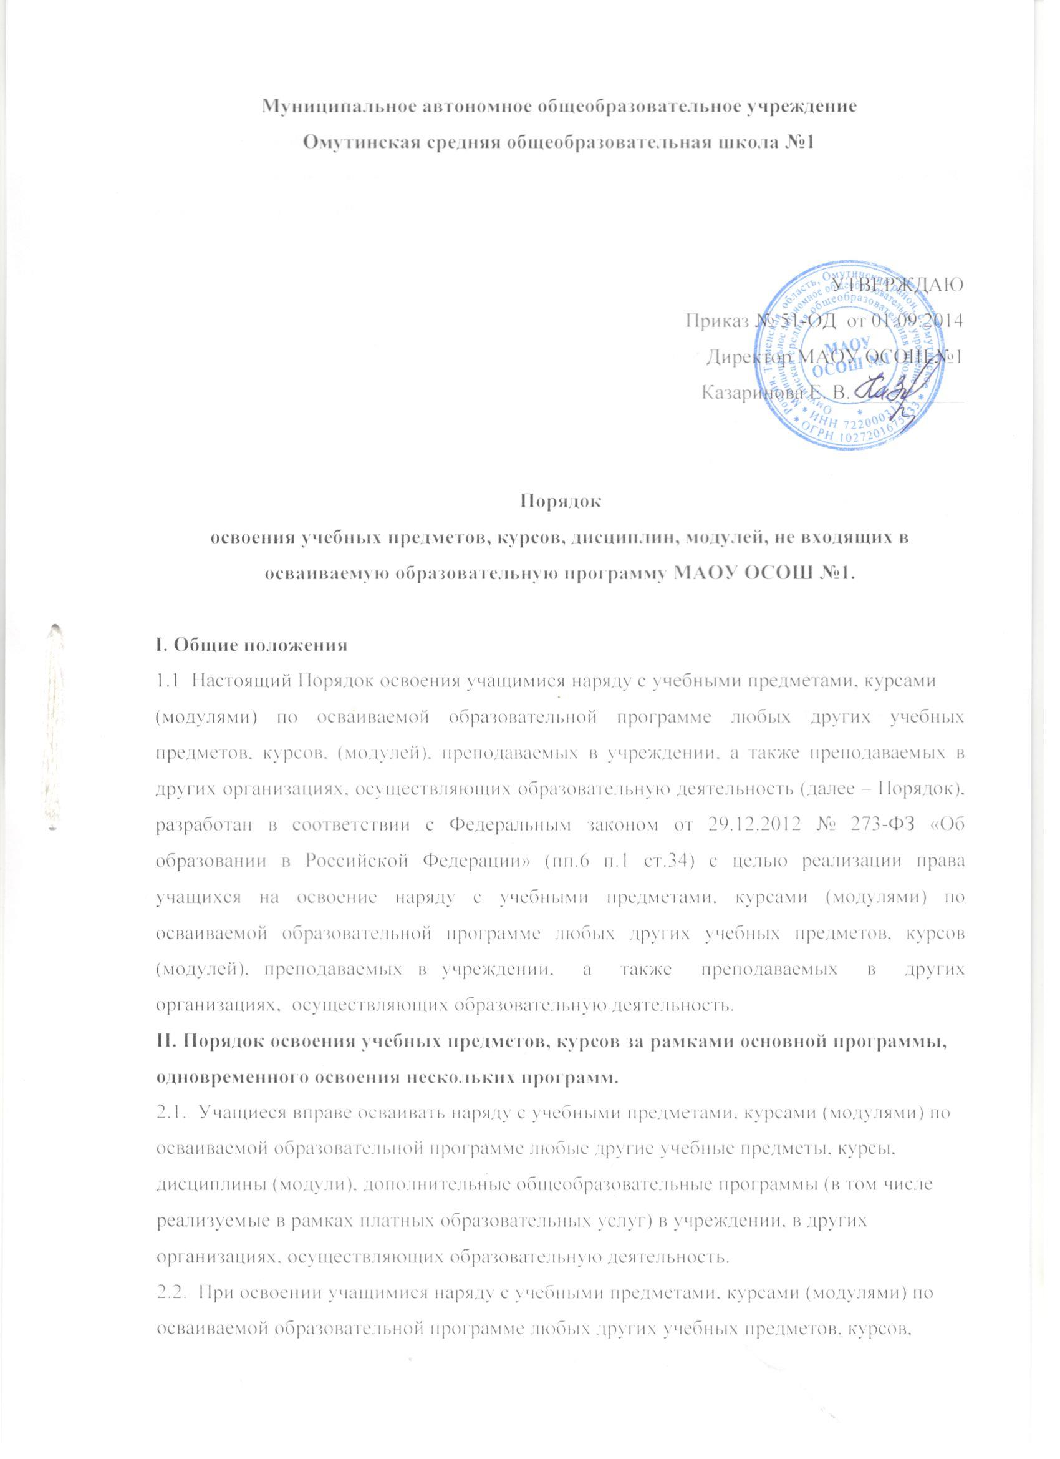

дисциплин (модулей) основная общеобразовательная программа учреждения должна

осваиваться такими учащимися в полном объеме.

2.3. Занятия в учреждении по другим учебным предметам, курсам (модулям) проводятся в классе, группе или индивидуально.

2.4. Условиями приёма для освоения наряду с учебными предметами, курсами (модулями) по осваиваемой образовательной программе любых других учебных предметов, курсов, дисциплин (модулей), дополнительных общеобразовательных программ (в том числе реализуемых в рамках платных образовательных услуг) в учреждении, а также в организациях, осуществляющих образовательную деятельность являются:

- возможность освоения других учебных предметов, курсов, дисциплин (модулей),

дополнительных общеобразовательных программ (в том числе реализуемых в рамках платных образовательных услуг) без ущерба для освоения основной общеобразовательной программы в учреждении;

- соблюдение гигиенических требований к максимальной величине недельной

образовательной нагрузки.

2.5. Основанием для зачисления учащегося на обучение по другим учебным предметам,

курсам, дисциплинам (модулям), дополнительным общеобразовательным программам (в

том числе реализуемым в рамках платных образовательных услуг) являются:

- заявление родителей (законных представителей) несовершеннолетнего учащегося,

совершеннолетнего учащегося;

- приказ руководителя учреждения.

2.6. Приём заявлений на обучение по другим учебным предметам, курсам, дисциплинам

(модулям), дополнительным общеобразовательным программам (в том числе реализуемым в рамках платных образовательных услуг) и зачисление производится, как правило, до начала учебного года.

2.7. Текущий контроль успеваемости, промежуточная аттестация учащихся, осваивающих

другие учебные предметы, курсы (модули), производятся в соответствии с локальным актом учреждения.

2.8. Зачёт результатов освоения учащимися учебных предметов, курсов, дисциплин

(модулей), дополнительных образовательных программ в других организациях,

осуществляющих образовательную деятельность, производится в соответствии с

локальным актом учреждения.